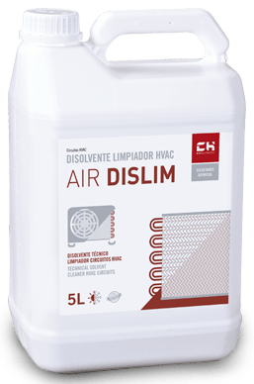
AIR DISLIM

Techniczny środek czyszczący na bazie rozpuszczalnika do układów HVAC

WŁAŚCIWOŚCI I ZASTOSOWANIE
AIR DISLIM to techniczny produkt na bazie rozpuszczalnika o szybkim odparowywaniu, przeznaczony do wewnętrznego czyszczenia obiegów chłodniczych oraz do czyszczenia układów klimatyzacji w motoryzacji, chłodnictwie i chłodzeniu przemysłowym. Czyści i usuwa osady spowodowane awarią sprężarki lub filtra, osady węglowe, olej, minerały itp. Nie uszkadza metali ani tworzyw sztucznych stosowanych w układach i może być stosowany z systemami czyszczenia ciśnieniowego, które dopuszczają użycie rozpuszczalników lub strzykawek.
AIR DISLIM stosuje się w postaci nierozcieńczonej. Może być aplikowany za pomocą pompy do cyrkulacji rozpuszczalników w obiegu, w nowej instalacji, podczas wymiany gazu lub po awarii sprężarki bądź filtra. Do czyszczenia części i narzędzi należy stosować poprzez zanurzenie lub natrysk.

INSTRUKCJA UŻYCIA
Opróżnij obieg, pozostawiając go bez czynnika chłodniczego i nadmiaru oleju. Odłącz obieg od pozostałych elementów maszyny. Użyj pompy do cyrkulacji rozpuszczalnika lub zastosuj produkt za pomocą strzykawki, a następnie przepłucz azotem. Cyrkuluj AIR DISLIM przez około 15 do 20 minut. Opróżnij obieg z AIR DISLIM, upewniając się, że nie pozostały żadne resztki produktu. Całkowicie osusz system i podłącz ponownie elementy maszyny.
⚠️ Uwagi dotyczące bezpieczeństwa
- Ochrona osobista: Podczas stosowania należy stosować odpowiednie środki ochrony indywidualnej, takie jak rękawice ochronne i okulary ochronne.
- Wentylacja: Zapewnić odpowiednią wentylację w miejscu pracy.
- Unikać kontaktu ze skórą i oczami oraz wdychania oparów.
- Przechowywać w szczelnie zamkniętym opakowaniu, w chłodnym i dobrze wentylowanym miejscu, z dala od źródeł zapłonu

